O Currículo de Arte nos anos iniciais do Ensino Fundamental: a linguagem do Teatro
DELFINO, Antonio
Universidade Metodista de São Paulo
delphino.artdesign@uol.com.br

Introdução
Minha pesquisa tem como objeto de estudo as Orientações Curriculares e Didáticas de Arte, na linguagem do Teatro, para o 1º, 2º e 3º anos do Ensino Fundamental da Secretaria de Educação do Estado de São Paulo (de 2012). Esta Proposta Curricular tem como autores um consultor especialista na área do Teatro e um Grupo de Referência de Arte, composto por dezessete PCNP (Professores Coordenadores de Arte dos Núcleos Pedagógicos das Diretorias Regionais de Ensino) do qual fiz parte.

Questões da investigação
O processo de construção das Orientações Curriculares e Didáticas de Arte para os anos iniciais do Ensino Fundamental da rede pública estadual de São Paulo/Brasil (2011 – 2012) permitiu a participação de todos os atores envolvidos (professores e gestores) com o processo ensino/aprendizagem? Quais as dificuldades encontradas para a conclusão, implementação e aceitação por parte da comunidade escolar dessas orientações? Em termos de qualidade, o resultado foi o esperado?

OBJETIVOs
Este estudo pretende fazer uma análise crítica das orientações curriculares indicadas considerando: processo de construção, contexto social, conteúdos, a cultura, formato, a ideologia, ações práticas, códigos pedagógicos, estratégias, metodologias, os educandos e os professores. Pretende-se também que essa pesquisa possa contribuir para que essa proposta curricular e didática seja discutida e possa se refletir sobre seu alinhamento com as tendências contemporâneas de concepção de arte, de educação e de aprendizagem em arte. Desejo que as situações de aprendizagens e proposições sejam modelos referenciais que possam ser seguidos e/ou transformados pelos professores e alunos.

Objeto de pesquisa
O meu objeto de estudo está estruturado em uma situação de aprendizagem para cada um dos três anos estudados. No primeiro ano os alunos são convidados a explorar cenicamente aspectos do conto de fadas infantil “O Gigante Egoísta”, de Oscar Wilde (2011). No segundo ano optou-se pelo romance juvenil “Pinóquio”, do escritor italiano Carlo Collodi (2008). E no terceiro ano as propostas de investigação teatral buscam uma sintonia estreita com o estudo de oito poemas de Cecília Meireles, são eles: Rio na Sombra; Ou Isto ou Aquilo; O Vestido de Laura; Para ir à Lua; Lua Depois da Chuva; O lagarto medroso; A Língua do Nhem; A Flor Amarela. Podemos citar como temas abordados por esses textos: amizade, generosidade, escolha, amor, partilha, natureza, família, tolerância, ética, relacionamento, sentimentos, sabedoria, respeito, companheirismo, diferenças, cotidiano, existência, fantasias e sonhos da infância, os jogos e os brinquedos, animais, flores e a natureza. Em relação aos temas transversais trabalha-se a ética, o meio ambiente e a pluralidade cultural.
No decorrer das dezesseis proposições da situação de aprendizagem de cada ano são sugeridos jogos dramáticos e teatrais, rodas de conversa, narrações da história (investigação) e a exploração de aspectos da linguagem teatral. Segundo Flávio Desgranger (2013), observa-se que as propostas das situações de aprendizagem buscam uma sintonia estreita com o fio narrativo das histórias e dos poemas. Nota-se ainda que, no decorrer dos níveis de aprendizagem, as situações propostas vão também se tornando mais complexas, com a retomada de investigações realizadas em anos anteriores.
A previsão de tempo para a aplicação dessa proposta para cada ano é de dezesseis aulas, ou seja, um bimestre. Além dos dezessete autores, vinte e três funcionários da Secretaria da Educação estiveram envolvidos nesse projeto. Sendo que cinco dos autores possuem formação em Artes Cênicas – Teatro. No período de sua elaboração (2011 e 2012) foram realizados três Fóruns intitulados “O ensino de arte nos anos iniciais”. Esses fóruns foram destinados aos professores de Arte e supervisores de ensino com o objetivo de apresentar os resultados do projeto e fazer orientações para sua implementação. Em 2013 a Secretaria da Educação fez uma publicação online de uma versão preliminar e orientou os professores de Arte que a utilizasse em sala de aula.

DISCUSSÃO CONCEITUAL
O tema que escolhi está diretamente ligado com minha trajetória recente e o meu dia a dia em sala de aula. Durante dois anos participei da construção dessa proposta curricular (Figura 1 à 5). Nesse período pude detectar inúmeros problemas que não foram discutidos à época da elaboração. Nesse sentido a realização dessa pesquisa constituirá 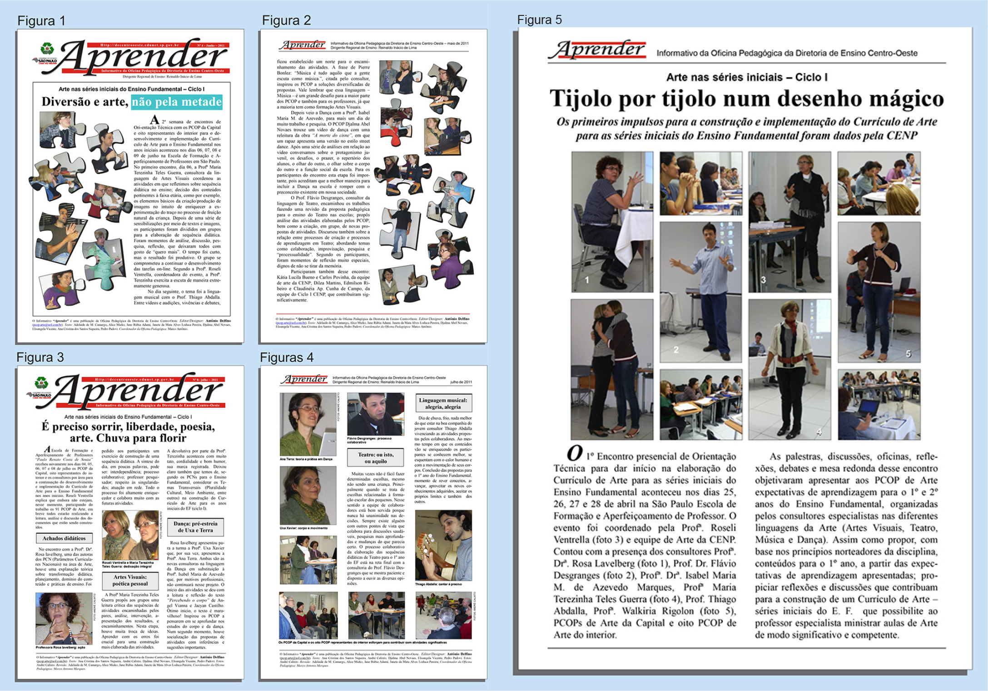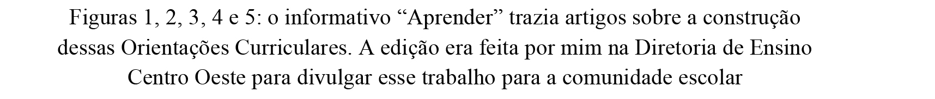

lócus adequado para a discussão da proposta. As metodologias adotadas são a pesquisa qualitativa, revisão bibliográfica, pesquisa documental, análise de conteúdo e a observação participante.
Desejo investigar, levantar dados, realizar diagnósticos, sistematizar estes dados, visando uma análise rigorosa que contribua para enriquecer ainda mais essa proposta curricular e promover maior discussão no que diz respeito à melhora e a transformação social, assim como aos temas transversais como garantia de qualidade social que promova a inclusão e o respeito à diversidade.
Vou procurar articular, dois eixos teóricos: o campo do currículo (sua história e principais pensadores) e das disciplinas escolares. Quero relacionar essas informações com o meu objeto de estudo a fim de entender seu processo de construção, explicando como os conhecimentos selecionados nessa linguagem/disciplina se transformaram no que realmente são, descrevendo os mecanismos sociais que permeiam sua elaboração. Nesses eixos teóricos estou dialogando com Ivor Goodson, André Chervel, Dominique Juliá, J. Gimeno Sacristán, Michael W. Apple, Henry Giroux, Nilda Alves e Tomaz Tadeu da Silva. Por outro lado venho a estudar outros autores e os pensadores que discutem o papel da Arte e do Teatro na Educação e na sociedade, tais como: Theodor W. Adorno, Walter Benjamin, Pierre Bourdieu, Ana Mae Barbosa, Ingrid Dormien Koudela, Flávio Desgranger, entre outros.

agradecimentos
Pelo apoio: à Secretaria da Educação do Estado de São Paulo à empresa Delfino Topografia e Engenharia e à associação Taichi Pai Lin.
Ao meu orientador, pela atenção, competência, segurança e apoio, sempre presente e me motivando com suas palavras. À toda minha família, especialmente, minha irmã Regina. Aos meus amigos e professores Pedro Matos, Alfredo Sérgio Ribas dos Santos, Antonio Sérgio dos Santos Gutierrez, Edna Mara Delgado, Décio Azevedo Marques de Saes, Flávio Desgranger, Helena Katz, João Cardoso Palma Filho, Liu Chih Ming, Liu Pai Lin, Marjô Russo, Paulo Hermínio Sestrem, Regiane Benicio de Padua, Roseli Fischmann, Roseli Ventrella, e a todos aqueles que direta ou indiretamente contribuíram para a realização desse trabalho.

REFERÊNCIA BIBLIOGRÁFICA
ADORNO, T.W. Crítica cultural e sociedade. In: Indústria Cultural e Sociedade. 4ª ed., São Paulo: Editora Paz e Terra, 2007, p. 75-102.
ALVES, Nilda; OLIVEIRA, Inês B. de (Org.). Pesquisa nos/dos/com os cotidianos das escolas. 3. ed. Petrópolis: DP et Alii, 2008.
ALVES, Nilda; CIAVATTA, Maria (Org.). A leitura de imagens na pesquisa social-História, Comunicação e Educação. 2. ed. São Paulo: Cortez, 2008.
ALVES, Nilda; MACEDO, Elizabeth F. de; OLIVEIRA, Inês B. de; MANHÃES, L. C. Criar currículo no cotidiano. 2. ed. São Paulo: Cortez, 2006.
APPLE, M. W. Política Cultural e Educação. 2. ed. São Paulo: Cortez, 2001.
BARDIN, L. Análise de Conteúdo. Lisboa: Edições 70, 1994.
BENJAMIN, Walter. Passagens. Belo Horizonte: Editora UFMG, São Paulo, Imprensa Oficial do Estado de São Paulo, 2006.
BENJAMIN, Walter. Obras Escolhidas: magia e técnica, arte e política. São Paulo: Brasiliense, 1993.
BOURDIEU, Pierre. As Regras da arte. São Paulo: Companhia das Letras, 2002.
BRASIL. Ministério da Educação. Parâmetros Curriculares Nacionais. Brasília, 1997.
COLLODI, Carlo. Pinóquio. Porto Alegre: Editora L&PM, 2008.
DESGRANGES, Flávio. A Pedagogia do Espectador. São Paulo: Hucitec, 2003.
GOODSON, I. F. Currículo: Teoria e História. Petrópolis: Vozes, 1995.
GOODSON, I. F. A Construção Social do Currículo. Lisboa: EDUCA, 1997.
GOODSON, I. F. “Dar Voz ao professor: As histórias de vida dos professores e o seu Desenvolvimento” IN NÓVOA, A. Vidas de Professores. Portugal: Porto Ed. 1995.

HAMILTON, David. Sobre as origens do termo classe e curriculum. Revista Teoria e Educação (Dossiê: História da Educação), 1992. p33-52, Porto Alegre: Pannonica.
LÜDKE, M.; ANDRÉ, M.E.D.A. Pesquisa em educação: abordagens qualitativas. São Paulo: EPU, 1986.
MEIRELES, Cecília. Ou Isto ou Aquilo. Rio de Janeiro: Nova Fronteira, 2002.
MOREIRA, M.A. Pesquisa em ensino: o Vê epistemológico de Gowin. São Paulo: Editora Pedagógica Universitária, 1990.
PALMA FILHO, J. C. Política educacional brasileira. Educação brasileira numa década de incerteza (1990-2000): avanços e retrocessos. São Paulo: CTE Editora, 2005.
SACRISTÁN, J. Gimeno. O Currículo – Uma reflexão sobre a prática. Porto Alegre: Editora Artmed, 2000.
SILVA, Tadeu da Silva. Documentos de Identidade – Uma introdução às teorias do currículo. Belo Horizonte: Autêntica, 1999.
WILDE, Oscar. O Gigante Egoísta. São Paulo: Editora Cortez, 2011.

